**85-34 :: REGULACIÓN DE SERVICIOS PUBLICOS**

**EXAMEN CORRESPONDIENTE A LA CURSADA DEL SEGUNDO CUATRIMESTRE 2020 - 25-FEB-21**

**TEMA UNICO - EVALUACIÓN ONLINE**

1. Ring… Ring… (suena el teléfono)… atienden y del otro lado una voz les comenta:

*Hola soy de la revista “El Regulador” y en el día de hoy se publicaron dos artículos sobre Uber.*

*Nos gustaría tener la opinión distinta a la que ellos plantean para hacer un contrapunto.*

*Usted como conocedor de la escuela Austríaca, nos podría hacer unas líneas para poder publicar en nuestra revista.*

*Le mando por email los extractos… Gracias…*

FIN DE LA LLAMADA.

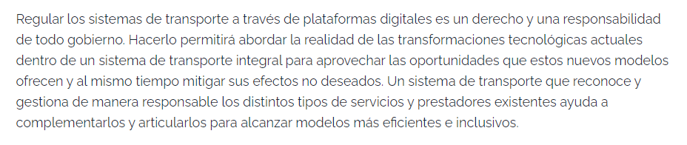

Fuente: <https://www.cippec.org/textual/buenos-aires-debe-regular-uber-para-aprovechar-sus-oportunidades-y-mitigar-sus-perjuicios/>

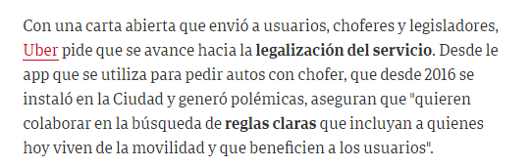

Fuente: <https://www.clarin.com/ciudades/uber-pide-avanzar-legalizacion-servicio-carta-usuarios-conductores-legisladores_0_YVlT2qmYW.html>

1. Privatización, liberalización y regulación. Defina los conceptos. ¿Qué cambios se espera se produzcan en el mercado como consecuencia de estas políticas en cada caso?
2. Explique el problema del principal agente y su relación con la regulación. ¿Cómo puede romperse esta lógica?
3. Yardstick Regulation: ¿en qué consiste el método? Ayúdese graficando los valores económicos involucrados en ambos ejes y parametrizando con la evolución del tiempo.
4. Cost Plus: ¿en qué consiste el método? ¿Qué efecto puede tener sobre la inversión? ¿Cómo se denomina ese efecto?
5. Aplique la Tragedia de los Comunes al Transporte en AT. ¿Qué sucede con la cantidad de energía transportada?